**审核服务**

**设计文档**

北京京联云软件有限公司

2021年9月

目录

第1章 背景 - 3 -

第2章 架构设计 - 4 -

2.1 系统架构 - 4 -

2.2 系统组件 - 5 -

第3章 系统设计 - 6 -

3.1 业务流程 - 6 -

3.2 数据设计 - 8 -

第4章 代码信息 - 10 -

4.1 git - 10 -

4.2 jenkins - 10 -

4.3 ftp - 10 -

第5章 结构图 - 11 -

第6章 时序图 - 12 -

1. 背景

最开始由1018项目提出，后添加至标准版服务

详见《1018项目三权分立架构文档V1.0》

1. 架构设计
   1. 系统架构
      1. 1018版

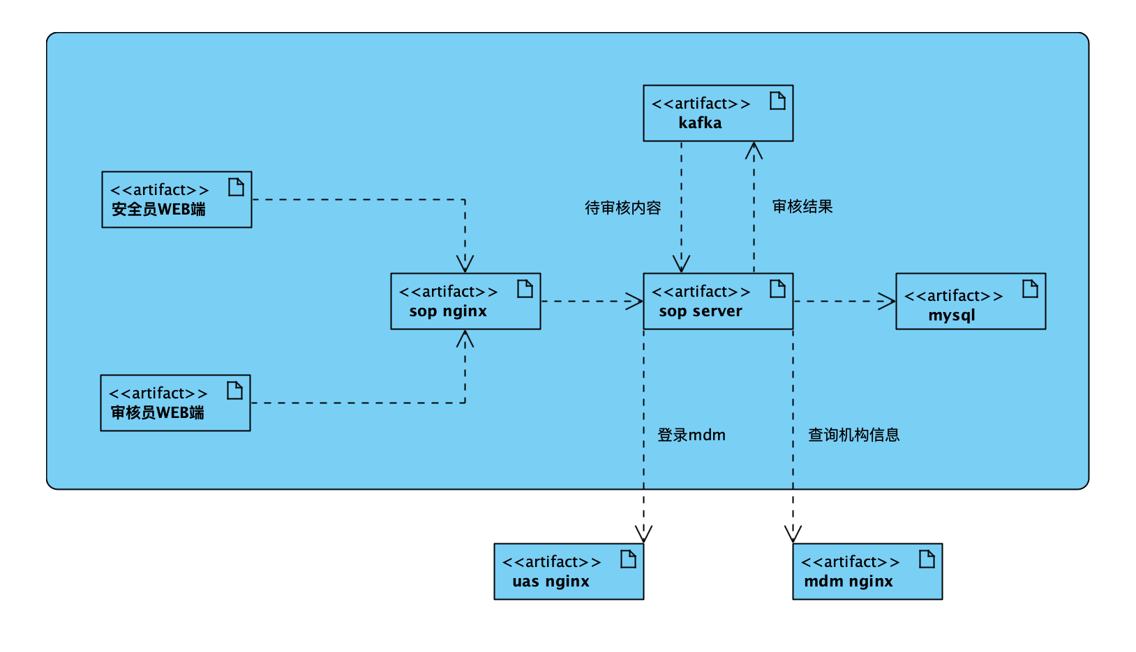

安全员WEB端：端口4438。具有审核权限

审核员WEB端：端口4439。只有查看权限

审核范围：对设备命令进行审核

* + 1. 标准版

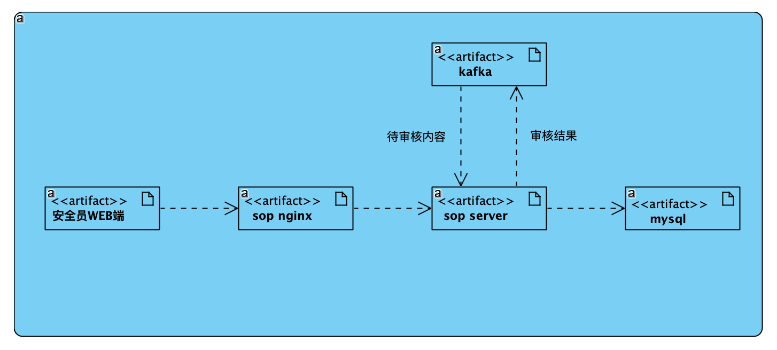

只有安全员WEB端

审核范围：发送消息、下发轮播图、分发文档、删除文档

* 1. 系统组件
     1. 信息源

mdm发送的需要审核信息

* + 1. 消息通道系统

通过kafka接收待审核消息。

直接向kafka发送审核结果。

* + 1. 下游消费服务系统

mdm系统接收审核结果并处理

* + 1. 数据存储系统

向mysql中保存信息

1. 系统设计
   1. 业务流程
      1. 消费待审核数据

使用@KafkaListener监听separation_of_powers topic的kafka消息。收到消息后，将审核消息保存到自己的mysql中

{

"message": "pekall-log;mdm-front;area-III-border;admin-security-operation-log;create;ff8080817be817f2017be8aafbb60a8b;{\"id\":\"ff8080817be817f2017be8aafbb60a8b\",\"action\":-7013,\"ipAddress\":\"111.200.217.58\",\"objectType\":57207,\"targetType\":57215,\"targetId\":\"9f5382470e4c43fe81a399755aec631b\",\"targetName\":\"pka_tid_3__小万的租户\",\"targetDefOrgCode\":\"00000000000000010000000000000100\",\"operationTime\":1631696124800,\"operatorName\":\"xiaow\",\"operatorOrgCode\":\"9f5382470e4c43fe81a399755aec631b\",\"operatorDefCodeReal\":\"00000000000000010000000000000100\",\"operatorOrgName\":\"pka_tid_3__小万的租户\",\"comments\":\"{\\\"id\\\":\\\"ff8080817b5589e2017b5755f8ec02c7\\\",\\\"comId\\\":30000001,\\\"uploadName\\\":\\\"sunshine\\\",\\\"uploadAccount\\\":\\\"sunshine\\\",\\\"docName\\\":\\\"1\\\",\\\"docTag\\\":\\\"\\\",\\\"fileName\\\":\\\"1ed046ce-f091-4e28-85e462d8455df107.png\\\",\\\"fileType\\\":\\\"png\\\",\\\"fileSize\\\":758097,\\\"fileUuid\\\":\\\"097f0d02ac5d48b2fdf1f2042fa2\\\",\\\"securitySettings\\\":\\\"\\\",\\\"downloadPolicies\\\":\\\"\\\",\\\"uploadTime\\\":1629257857000,\\\"updateTime\\\":1629257857000,\\\"status\\\":57501,\\\"orgCode\\\":\\\"9f5382470e4c43fe81a399755aec631b\\\",\\\"commonFileType\\\":\\\"zzz\\\",\\\"validateTime\\\":9223372036854775807,\\\"burnAfterReading\\\":false}\",\"status\":\"auditing\",\"operatorAccount\":\"xiaow\",\"defCodeReal\":\"00000000000000010000000000000100\",\"tenantId\":\"9f5382470e4c43fe81a399755aec631b\"}",

"type": "log"

}

* + 1. 审核

Web端按照分级分权的原则按时间正序顺序展示待审核内容。安全员在web端对信息进行审核。

因为命令等存在顺序问题，所以仅允许从第一条信息进行审核，审核完第一条才可以审核下一条

* + 1. 发送审核结果

审向kakfa的sop_audit_result topic发送审核结果。

在mysql中删除审核信息，记录审核记录。

{

"securityOperationId": "ff8080817bc4aae8017bc506c1c402ae",

"tenantId": "b8bac56ccd6a4bc58d0d73990be45b9c",

"action": 102121,

"targetId": "ff8080817b7b8268017b7c8fca06074b",

"targetType": 57203,

"targetName": "阳光-ELE-AL00",

"targetDefOrgCode": "00000000000000010000000000000010",

"ipAddress": "111.200.217.58",

"operationTime": 1631098159518,

"operatorName": "today",

"operatorOrgCode": "b8bac56ccd6a4bc58d0d73990be45b9c",

"operatorOrgName": "部署测试",

"operatorDefOrgCode": "00000000000000010000000000000010",

"securityOperationContent": "{\"sendId\":\"ff8080817b7b8268017b7c8fca06074b\",\"sendType\":57203,\"msgType\":102121,\"forceRead\":\"0\",\"title\":\"[MARS平台]【V7.3】【测试环境】【客户端】【长安银行项目】注册设备后客户端自动下载了应用市场未上架的应用\",\"intro\":\"11111111111111\",\"content\":\"4,01bf9a1750d5\",\"comments\":\"\",\"validateTime\":9223372036854775807,\"burnAfterReading\":false}",

"auditTime": 1631098168674,

"auditorName": "today",

"auditorOrgCode": "b8bac56ccd6a4bc58d0d73990be45b9c",

"auditorOrgName": "部署测试",

"auditorDefOrgCode": "00000000000000010000000000000010",

"auditComments": "",

"status": "pass",

"auditorAccount": "today",

"operatorAccount": "today"

}

* 1. 数据设计
     1. sop_security_operation_info表

安全操作记录表。记录待审核消息

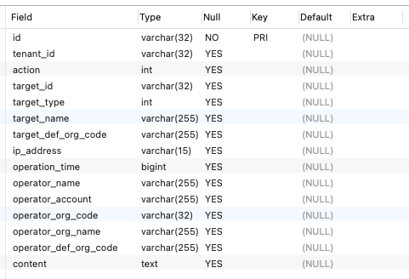

action：审核类型

全部(102120)、消息(102121)、通告(102122)、警告音(102123)、轮播图(10213)、下发文档(-7012)、删除文档(-7013)

content：审核内容

* + 1. sop_audit_info表

审核记录表。记录已经审核的记录

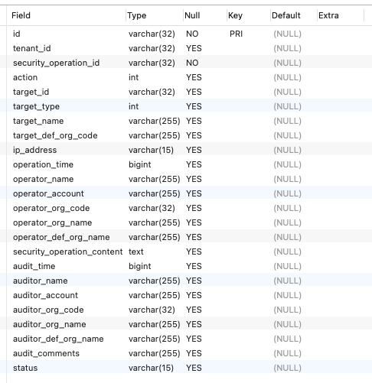

1. 代码信息
   1. git
      1. 地址

服务端：[git@192.168.10.211:mdm_server/mdm_tripartite_server.git](mailto:git@192.168.10.211:mdm_server/mdm_tripartite_server.git)

* + 1. 分支

1018分支：dev1.0

标准版分支：dev2.0

联通分支：cu_cloud_platform_rel1

* 1. jenkins

<http://192.168.10.252:8080/view/%E4%B8%89%E6%9D%83%E5%88%86%E7%AB%8B/job/sop_dev2.0_package_full/>

* 1. ftp

<ftp://192.168.10.210//release/CI/ExternalDeploy/sop>

1. 结构图

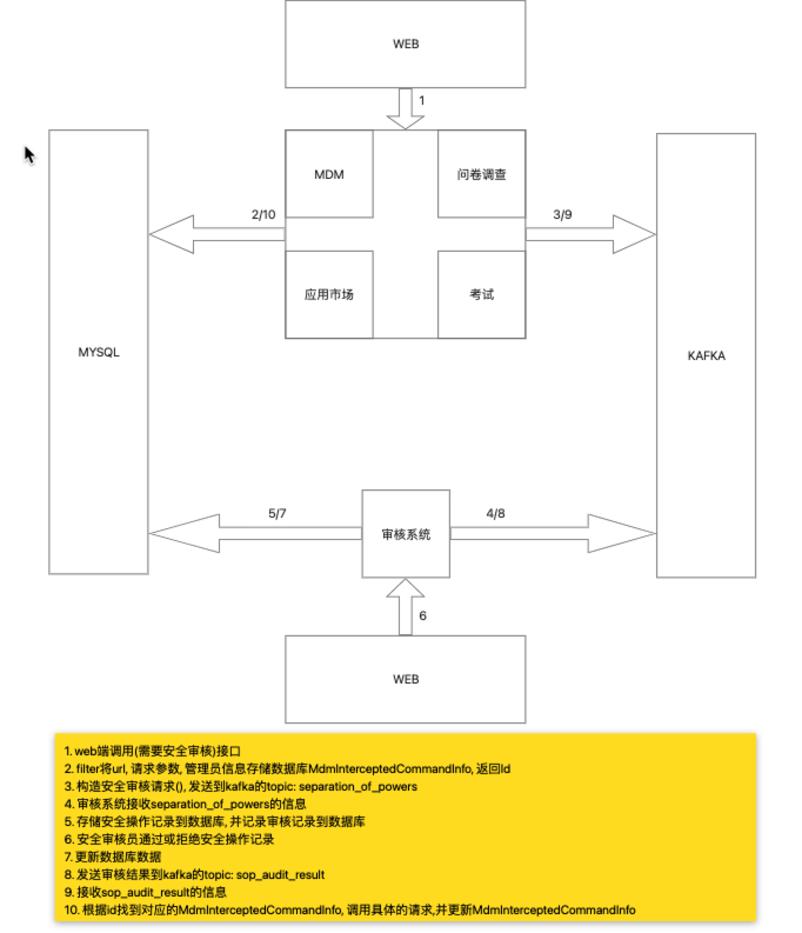

1. 时序图

